Anno Accademico 2000-2001

CORSO DI RETI DI CALCOLATORI

PROGETTO ED IMPLEMENTAZIONE DI UN SISTEMA AD AGENTI MOBILI PER LA RICERCA IN DATA BASE REPLICATI.

Rudy Bandiera – C.d.l. Ing. Telecomunicazioni
Andrea Borsatti – C.d.l Ing. Informatica

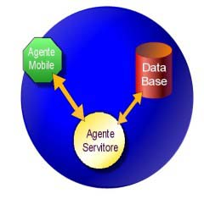

SCHEMA GENERALE DEL PROGETTO

- Introduzione

- Specifica dei requisiti

- Topologia della rete
  - Schema grafico della rete
  - Ipotesi sulla topologia della rete

- Implementazione del data base
  - Ipotesi sul data base

- Architettura generale del sistema
  - Funzioni svolte dall’Agente Servitore fisso
  - Funzioni svolte dall’Agente Mobile
  - Schema grafico del sistema

- Comunicazione fra Agente mobile ed Agente Servitore

- Agente Servitore
  - Interfaccia utente
  - Schema grafico
  - Implementazione di AgenteServer_ab
  - Implementazione di AgenteServer_rdy

- Agente Mobile
  - Interfaccia utente
  - Implementazione di MobileAgent007_ab
  - Implementazione di MobileAgent007_rdy
  - Implementazione di CloneAgent007

- Prove di laboratorio
- MobileAgent007
- CloneAgent007

- Codice Java
- AgenteServer_ab
- AgenteServer_rdy
- MobileAgent007_ab
- MobileAgent007_rdy
- CloneAgent007

INTRODUZIONE

Obiettivo del progetto è la realizzazione di un sistema ad agenti mobili per la ricerca in data base di CD musicali, canzoni ed autori, sfruttando SOMA come piattaforma ad agenti mobili.
L’Agente mobile che vogliamo realizzare funziona praticamente nel seguente modo: mediante una essenziale interfaccia grafica si digita, ad esempio, il titolo del cd musicale che si vuole cercare, il nostro agente a questo punto ‘esce’ dalla macchina da cui è stato lanciato e sollevando l’utente da qualsiasi tipo di compito sia pratico che decisionale, inizia a navigare per la rete alla ricerca di nodi ove sia presente un database.
In realtà il nostro agente non naviga per la rete vera e propria ma piuttosto in un’astrazione di questa realizzata grazie all’ausilio di SOMA.
Se sul nodo è presente il database a questo punto l’agente lo interroga alla ricerca del nostro cd, se la ricerca ha esito positivo il nodo viene memorizzato dall’agente che prosegue poi la sua ricerca e quando i nodi visitabili sono esauriti ritorna al nodo di lancio informando l’utente sull’esito della ricerca e fornendo come risultato l’elenco dei nodi ove è presente il cd.
Come linguaggio di programmazione di alto livello per implementare l’agente mobile è stato ovviamente scelto JAVA, ed in particolar modo le JDK versione 1.3.

SPECIFICA DEI REQUISITI

Abbiamo deciso di focalizzare la nostra attenzione su tre dei tanti aspetti che sono da prendere in considerazione quando si affronta un problema di questo tipo, e vale a dire la strategia di esplorazione della rete, il fault tolerance, e la compatibilità rispetto a Sistemi Operativi eterogenei (in particolare UNIX e WINDOWS), penalizzando in questo modo l’analisi di altri aspetti importanti quali ad esempio l’efficienza nell’accesso al data base e la sicurezza.

Per quanto riguarda la strategia di esplorazione abbiamo implementato due diversi tipi di agenti:

- Un agente singolo che gira per tutti i nodi cercando di ottimizzare nel miglior modo possibile il percorso da seguire.
- Un agente in grado di replicarsi n-volte a seconda della topologia della rete mandando così dei suoi veri e propri cloni su ogni nodo da visitare.

Relativamente al fault tolerance abbiamo cercato di far sì che l’agente sia in grado di garantire il servizio richiestogli dall’utente anche nel caso di guasti, costituiti essenzialmente dalla ‘caduta’ dei nodi da visitare.

Sia per quel che riguarda la strategia di esplorazione che il fault tolerance abbiamo formulato delle ipotesi, che verranno in seguito specificate, grazie alle quali ci è stato possibile astrarre dalla realtà dei casi significativi sui quali modellare ad hoc il nostro codice.

Java, grazie alle sue intrinseche caratteristiche di portabilità, ci garantisce la compatibilità rispetto a SO eterogenei, in pratica il nostro sistema per ‘girare’ sotto Unix o Windows ha bisogno che sulla macchina sia installato contemporaneamente la Java Virtual Machine e SOMA.
Ci siamo piuttosto preoccupati, attraverso prove di laboratorio, di verificare se la compatibilità fosse completa e non sussistessero problemi di sorta, ed una volta rilevata la presenza di problemi, se possibile, di risolverli tramite modifiche del codice oppure stabilire vincoli di utilizzo del nostro sistema, che sotto un certo punto di vista equivale a risolverli.

TOPOLOGIA DELLA RETE

Abbiamo detto che il nostro agente mobile in realtà non naviga nella rete vera e propria ma piuttosto in un’astrazione di quest’ultima realizzata mediante la piattaforma ad agenti mobili SOMA.
I nostri nodi da visitare saranno quindi organizzati secondo la tipica struttura gerarchica ad albero di SOMA costituita da place e place di default raggruppati in domini.
Nel nostro caso abbiamo ipotizzato che la nostra rete fossa costituita da un dominio radice contenente n place ed il relativo place di default radice e da un solo ulteriore livello di m domini figlio, ciascuno contenete x place ed il relativo place di default.
Abbiamo ipotizzati un solo livello di domini figlio in quanto ci sembrava piu’ che sufficiente per permetterci di sviluppare delle strategie di esplorazione e di recovery da malfunzionamenti della rete con una casistica significativa.

Schema grafico della rete

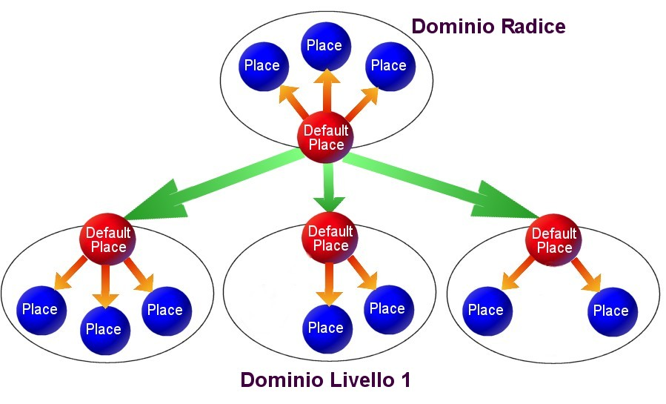

Ipotesi sulla topologia della rete

Abbiamo ipotizzato che non sia possibile avere da esplorare dei domini vuoti, contenenti in pratica il solo place di default, perché questo equivarrebbe ad avere nella realtà , ad esempio, un router utilizzato per gestire un LAN vuota, caso che ci è sembrato assolutamente poco significativo da considerare.
Fatta questa ipotesi non ci siamo preoccupati quindi di considerare questo caso quando abbiamo sviluppato il codice.

IMPLEMENTAZIONE DEL DATA BASE

Dato che non avevamo come obiettivo l’efficienza nell’accesso al data base abbiamo implementato quest’ultimo nella maniera più semplice possibile, e in pratica con un normale file di testo, Archivio.txt,
che deve essere presente nel place in cui si vuole realizzare il data base.
Il fatto di utilizzare un file di testo ci ha permesso di ricondurre la ricerca del titolo del cd ad una semplice scansione sequenziale del file alla ricerca della stringa voluta, introdotta precedentemente dall’utente attraverso l’interfaccia grafica dell’agente.
Per ragioni di praticità abbiamo deciso di utilizzare il data base musicale CDDB fornito con il noto programma per masterizzare Nero-Burning Rom, il quale ci ha permesso di avere a disposizione senza alcuna fatica 100 Mbytes di dati.
Il file Archivio.txt che abbiamo qui allegato ne è ovviamente solo un piccolo esempio.

Ipotesi sul data base

- Non tutti i place contengono un data base.
- I data base possono essere replicati, una copia al massimo.
- Sul place di lancio dell’agente non è mai presente il data base.
- Su ogni place può esserci un solo data base.

ARCHITETTURA GENERALE DEL SISTEMA

Il sistema da noi progettato è costituito fondamentalmente da due componenti software che interagiscono: un Agente Mobile e un Agente Servitore.
L’Agente Servitore in pratica funge da supporto alla ricerca che deve svolgere l’Agente mobile, è presente in ogni place ove si decide di collocare il data base e svolge tutte le funzioni di gestione di quest’ultimo.
Se e solo se su un place è presente l’Agente Servitore significa che vi è la presenza di un data base, e quindi solo a questo punto l’Agente mobile arresta temporaneamente il suo tour per effettuare la ricerca del titolo del cd.
L’Agente Mobile comunica all’Agente Servitore il titolo del cd ed è poi quest’ultimo che effettua la ricerca vera e propria nel data base, restituendogli poi l’esito della ricerca.
In questo modo l’Agente Mobile non è inutilmente appesantito dal codice che implementa la scansione del data base, presente quindi nel codice dell’Agente Servitore, e deve solo preoccuparsi di memorizzare l’eventuale esito positivo della ricerca.
Oltre a questo l’Agente Servitore è anche in grado di comunicare se il data base è replicato, e se si in quale place, all’Agente Mobile, il quale grazie a quest’informazione modifica il proprio tour in modo da non passare inutilmente per quel place, ovviamente solo nel caso la ricerca si sia svolta senza inconvenienti.

Funzioni svolte dall’Agente Servitore

- Indica all’Agente mobile la presenza del data base sul place.
- Effettua la ricerca nel data base comunicandone l’esito all’Agente mobile.
- Se il data base è replicato indica all’Agente mobile in quale place.

Funzioni svolte dall’Agente Mobile

- Visita tutti i place della rete ritornando a quello di partenza.
- Comunica all’Agente Servitore, se presente, la stringa da cercare.
- Memorizza l’esito della ricerca.

Schema grafico del sistema

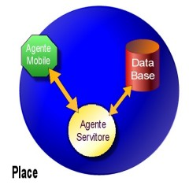

COMUNICAZIONE FRA AGENTE MOBILE ED AGENTE SERVITORE

La comunicazione fra l’Agente Mobile lanciato dall’utente e l’Agente Servitore che risiede sul place in cui è contenuto il database può avvenire in due diversi modi:
- Oggetti condivisi
- Messaggi via Socket

Gli oggetti condivisi permettono di definire, nel place in cui risiede il Servitore, una specie di tabella in cui inserire dei valori prestabiliti che poi l’Agente Mobile andrà a prelevare.
Questa tabella è realizzata mediante una classe di sistema messa a disposizione da SOMA, che permette di definire un array di oggetti consultabili da qualsiasi agente mobile che transiterà in quel place, la definizione di questa tabella, infatti, è locale al place di creazione.
Fissando delle posizioni all’interno della struttura array in cui inserire determinati dati, l’agente che giungerà in quel place andrà a cercare proprio quei campi da cui estrarre informazioni sulla presenza e sullo stato dell’eventuale Servitore.
In questo modo non è necessario aprire un canale specifico fra Agente Mobile e Servitore poiché i dati sono consultabili direttamente dall’Agente.
Il lato negativo degli oggetti condivisi è la mancanza di una sincronizzazione fra l’inserimento e l’estrazione dei dati, non è quindi utilizzabile per inviare e ricevere messaggi fra agenti (gli agenti dovrebbero continuamente fare del polling su un determinato oggetto per estrarre il messaggio prodotto dall’altro, rendendo il tutto asincrono).
Questi oggetti condivisi saranno sfruttati solo per presentare ai vari Agenti mobili dei valori ‘statici’ che individuano lo stato del Servitore.
Saranno quindi inizializzati solo all’arrivo del Servitore sul suo place di destinazione e rimossi durante il suo shutdown o in caso di guasto.
L’Agente Mobile che giunge su un place e trova questi oggetti ‘vuoti’ desume che non c’e alcun Servitore attivo oppure che quest’ultimo è caduto precedentemente, l’unica cosa che può fare a questo punto l’Agente mobile è tenerne conto e saltare al place successivo del suo tour.
Nel caso invece che l’Agente Mobile trovi questi oggetti non vuoti, andando a leggerli estrarrà secondo un protocollo predefinito informazioni sul Servitore e su che porta connettersi per operare la richiesta.
Quest’ultima sarà quindi implementata con uno scambio di messaggi via socket, rendendo così tutto il protocollo Agente-Servitore un ibrido fra oggetti condivisi e socket.

L’altra soluzione affrontata per risolvere il problema di comunicazione è basarsi unicamente sulle socket.
A priori bisognerà stabilire una porta fissa di ascolto, per qualsiasi Servitore, alla quale L’Agente invierà la richiesta una volta giunto sul place.
Dato che a priori l’Agente Mobile non sa dove sono ubicati i Servitori, una volta migrato su un place dovrà prima di tutto scoprire se ne esiste uno. Bisognerà quindi realizzare un protocollo in cui l’Agente invia un messaggio del tipo “Ci sei?” e al quale il Servitore replicherà con un “si, sono vivo!” in caso positivo. In caso negativo il nostro Agente mobile aspetterà all’infinito una risposta che non arriverà mai!
L’idea, è quindi di sfruttare una soluzione con protocollo con connessione (TCP/IP) per evidenziare queste situazioni, e altre, che emergeranno dall’analisi successiva.
In questo modo, l’Agente che tenta la connessione all’eventuale Servitore avrà un errore nel caso quest’ultimo non sia presente, dato che il protocollo stesso non potrà avere inizio.
Questa scelta potrebbe sembrare esagerata, soprattutto perché nel nostro caso la comunicazione avviene fra processi locali, e quindi non interessano la rete ma solo la macchina in cui in quel momento sono contemporaneamente presenti l’Agente ed il Servitore.
Si potrebbe quindi optare per un protocollo senza connessione come UDP, dato che il rischio di perdere messaggi è praticamente nullo. Tutto questo però, porterebbe alla creazione di un protocollo le cui funzioni sarebbero solo di controllare se l’altro ha ricevuto il messaggio, o se nel frattempo è caduto, e quindi la sua risposta non giungerà mai. Conviene quindi utilizzare cose già esistenti e lavorarci sopra.
Con questa soluzione l’Agente ed il Servitore sanno ad ogni istante cosa succede dall’altro “capo del filo”, e in base a questo sanno comportarsi di conseguenza.
Nel caso quindi la connessione non avvenga ciò indicherà probabilmente che il Servitore non e’ presente oppure e’ “giu' ”, anche se non e’ da trascurare che il Servitore sia già congestionato da molte richieste. In ogni caso programmeremo l’Agente in modo da eseguire procedure adatte.
Una volta che la connessione è avvenuta, il protocollo TCP ci garantisce che un’eventuale caduta è segnalata con un errore sulla socket, cui l’Agente sa fare fronte ritentando la richiesta oppure andando a visitare l’eventuale place di replicazione del data base.

Abbiamo visto come questi due diversi metodi di comunicazione presentano entrambi pregi e difetti. Il primo non permette sincronizzazione fra letture/scritture mentre il secondo introduce limitazioni a livello implementativo del progetto.
Vediamo meglio questo secondo concetto; il fatto che il Servitore utilizzi un indirizzo (localhost del place) e una porta (fissata a priori) potrebbe creare dei problemi, infatti se la porta e’ gia impegnata da un’altro servizio il Servitore non può aprire la socket sulla porta prestabilita.

AGENTE SERVITORE

L’Agente Servitore che abbiamo progettato si ‘lancia’ da un place qualsiasi della rete verso quello dove si realizza il data base, e una volta giunto a destinazione qui si ferma, non spostandosi più, quindi in questo caso il codice compie una sola migrazione.
Arrivato sul place destinazione si mette in esecuzione, rimanendo in attesa degli Agenti mobili, la sua esecuzione procede all’infinito salvo che non si decida volontariamente di fermarla oppure sopraggiungano problemi sulla connessione che lo costringono forzatamente a fermarsi.
Attraverso una piccola interfaccia grafica abbiamo fatto sì che l’utente possa inserire tutti i parametri indispensabili al Servitore, e cioè; la porta su cui si deve mettere in ascolto, il nome del file da utilizzare come data base con il relativo path, ed infine il nome del place di destinazione e quello di eventuale replicazione.
Il tasto Vai a serve a lanciare l’Agente Servitore mentre il tasto STOP! ne provoca l’arresto immediato.

Per replicare un data base è sufficiente lanciare un secondo Servitore, inserendo il Dominio/Place di destinazione ed il Dominio/Place di replicazione scambiati di posto rispetto al lancio precedente, avendo cura che anche nel place di replicazione sia presente lo stesso file che implementa l’archivio.

Interfaccia utente

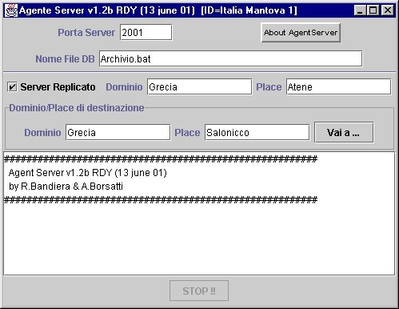

Se il file che implementa il data base (Archivio.txt nel nostro caso) è inserito senza path il nostro Servitore lo cercherà nella directory principale di installazione di SOMA, quella chiamata appunto ‘SOMA’, perché quella è la directory di default del sistema, se si desidera una configurazione diversa del sistema basta quindi avere cura di inserire per intero il path del file.

L’Agente Servitore è costituito da tre classi fondamentali: StatoDB, CercaDB e FinestraServer.

StatoDB: Questa classe è quella che provvede ad informare l’Agente mobile sulla presenza del data base, sulla sua eventuale duplicazione e di conseguenza sulla localizzazione della copia.
Oltre a questo apre anche la socket per la comunicazione con l’Agente mobile.
CercaDB: Questa classe, una volta ricevuta la stringa da cercare, ne gestisce la ricerca vera e propria nel database, preoccupandosi poi di ritornarne all’Agente mobile l’esito.

FinestraServer: La sua funzione è unicamente quella di gestire l’interfaccia utente del Servitore.

StatoDB, CercaDB e FinestraServer sono in realtà sottoclassi di una classe principale, AgenteServer, questa impostazione generale è dettata da SOMA, il quale non è in grado di far migrare le classi se il codice non è scritto in questo modo.

Per rendere il nostro Servitore efficiente abbiamo deciso di realizzarlo parallelo, e quindi multithread, in questo modo sarà in grado di accettare e soddisfare le richieste di più Agenti mobili presenti contemporaneamente sul place.
Per un facile trattamento dei guasti il Servitore è stateless, in questo modo è completamente disaccoppiato dagli agenti mobili, e quindi in caso di crash non dobbiamo affrontare nessun problema di recovery.
In caso di crash di un Agente mobile non avremo invece nessuna ripercussione sul Servitore.

Schema grafico

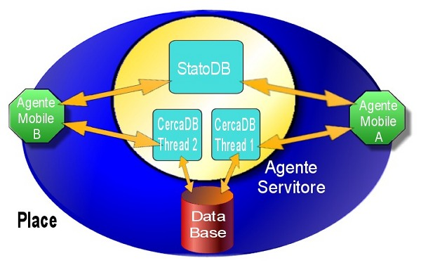

Sempre per quanto riguarda il fault tolerance ci siamo preoccupati che il Servitore ritorni al place di lancio nel caso non riesca a giungere al place destinazione, o quello raggiunto sia sbagliato, oppure che una volta giunto a destinazione non sia in grado di aprire la socket di comunicazione con l’Agente mobile.
Oltre a tornare indietro, il Servitore provvederà inoltre ad informare l’utente dei problemi verificatisi tramite degli appositi messaggi nell’area testo dell’interfaccia utente.
Il Servitore è anche in grado di gestire il caso in cui cada la connessione improvvisamente, per un motivo qualsiasi, durante il sui normale funzionamento, rendendolo così non più in grado di accettare nuovi agenti.

Quelle che abbiamo appena visto sono le specifiche generali che gli Agenti Servitori progettati hanno in comune, ognuno le ha poi implementate a modo proprio ed individualmente (ad eccezione dell’interfaccia utente ovviamente) nel Servitore che ha realizzato.
I Servitori che abbiamo implementato sono due:

AgenteServer_ab
Autore: Andrea Borsatti.
Implementazione: Multithread con interazione ibrida oggetti condivisi\socket.

AgenteServer_rdy
Autore: Rudy Bandiera.
Implementazione: Multithread con interazione a socket.

Vediamo adesso qualche particolare implementativo significativo dei nostri Servitori.

Implementazione di AgenteServer_ab

Ho formulato l’ipotesi che sul place di destinazione del Servitore sia sempre presente il file del data base, di conseguenza non mi sono curato di questo aspetto nello sviluppo del codice.

Nel costruttore della classe StatoDB:

public StatoDB(FinestraServer finestra)
{
this.finestra = finestra;
}

ho passato come parametro l’oggetto finestra, istanza della classe FinestraServer, perché non mi sarebbe stato possibile utilizzare dei metodi della classe FinestraServer (ad esempio il metodo Append per scrivere nell’area testo del Servitore) da stare all’interno di un oggetto istanza della classe StatoDB per problemi di visibilità.
La stessa cosa vale anche per CercaDB:

public CercaDB(Socket sck,FinestraServer finestra)
{
cliente = sck;
this.finestra = finestra;
}

Sia StatoDB che CercaDB sono stati implementati come thread, ed in particolare vediamo come è realizzato il multithreading tutte le volte che viene accettata una nuova connessione dal Servitore all’interno di StatoDB:

client = server.accept();
new Thread(new CercaDB(client,finestra), " CercaDB ").start();
In questo modo viene creato e fatto partire un nuovo thread CercaDB ogni volta che l’accept va a buon fine.
Il Servitore quando arriva sul place destinazione tenta di aprire la socket sulla porta scelta dall’utente (default: 2000), se questo non gli riesce allora tramite l’istruzione:

server = new ServerSocket(0);

viene demandata al sistema operativo la ricerca della prima porta libera disponibile. Successivamente mediante il metodo getLocalPort() di Java vado a vedere quale porta è stata trovata.

porta = server.getLocalPort();

Gli oggetti condivisi sono implementati mediante una tabella, locale ad ogni place,che si può creare e modificare grazie a dei metodi di SOMA.
La tabella che utilizza il mio Servitore è la seguente:

RIGA 1 | Stringa “Alive” (Indica la presenza del Servitore sul place)
RIGA 2 | Porta d’ascolto del Servitore
RIGA 3 | Dominio di replicazione
RIGA 4 | Place di replicazione

Ed è stata così implementata:

agentSystem.sharedObjects.put(1,"Alive");
agentSystem.sharedObjects.put(2,Stporta);
if(ServerReplicato)
{
agentSystem.sharedObjects.put(3,campiFinestra[1]);
agentSystem.sharedObjects.put(4,campiFinestra[2]);
}

agentSystem.sharedObjects.put() è un metodo di SOMA.

Se il Servitore non è più in grado di accettare la connessione di agenti, l’accept fallisce, comunica il suo stato all’esterno inserendo la stringa “Not Alive” nella RIGA 1 della tabella degli oggetti condivisi.

agentSystem.sharedObjects.put(1,"Not Alive");

Quando invece viene fermata l’esecuzione del Servitore mediante l’apposito metodo di stop() allora la tabella viene completamente svuotata ed è così pronta per un nuovo utilizzo.

agentSystem.sharedObjects.remove( 1 );
agentSystem.sharedObjects.remove( 2 );
agentSystem.sharedObjects.remove( 3 );
agentSystem.sharedObjects.remove( 4 );

Implementazione di AgenteServer_rdy

L’interazione con l’utente avviene mediante l’interfaccia grafica generata con la classe FinestraServer, di conseguenza compare anche il campo per settare la porta d’ascolto del Servitore. Questo valore non ha un significato valido nel caso di agenti che interagiscono solo mediante socket, perché l’agente lanciato deve nascondere questi dettagli e quindi la porta del servizio è gia compilata nel codice in modo statico.
Il valore presente nel Servitore sarà quindi settato per default a 2001 e dovrà rimanere tale per ogni Servitore in esecuzione. In caso contrario l’Agente Mobile non potrà effettuare la connessione-ricerca.

Il Servitore per prima cosa controlla la presenza del file contenente il database, e poi verifica la regolare apertura della socket di ascolto. In caso di errori il Servitore si ferma e questi sono riportati nella finestra di dialogo.

Implementazione metodo stop()
Questo metodo viene chiamato quando, attraverso la finestra di manipolazione degli agenti fornita da SOMA, si interrompe un’agente in esecuzione per rimuoverlo dal place.
Il codice non fa altro che sbloccare il main thread del nostro Servitore bloccato su un semaforo (exitSemaphore.Wait()) mediante l’istruzione exitSemaphore.Done().
Inoltre, per terminare il thread relativo a STATODB, non faccio altro che chiudere la socketserver in modo da generare un’eccezione che adeguatamente catturata permette una terminazione controllata.
La stessa procedura viene eseguita alla pressione del tasto STOP!.

Protocollo di Comunicazione
La classe CERCADB ed il relativo thread istanziato gestisce, oltre alla ricerca vera e propria nel database, la parte relativa alla comunicazione fra i due agenti realizzando un protocollo a scambio di messaggi.
Queste interazioni fra i due agenti sono implementate con socket TCP e sono necessarie per comunicare lo stato di replicazione del data base e permetterne la ricerca.
In ogni momento la connessione è monitorata e in caso di eventuali errori i costrutti try & catch di Java permettono di rilevare le eccezioni e gestirle.
Le varie fasi del protocollo sono le seguenti:

Agente Servitore |  | Agente MA007
Il thread STATODB è in attesa di una connessione sulla socket 2001 con la primitiva accept()
L’agente giunto sul place effettua la connessione con la porta 2001
Sock = new Socket("localhost",2001)
Viene accettata la connessione del client e la nuova socket viene passata come parametro al nuovo thread CERCADB.
Invio della stringa di identificazione dell’agente (ID assegnato da SOMA)  (Utilizzato in fase di test) | ➔ | Ricezione della stringa di identificazione del server  (Utilizzato in fase di test)
Invio dell’eventuale place di replicazione.  In caso negativo viene inviata la stringa “NON REPLICATO” | ➔ | Ricezione dello stato di replicazione del server
Ricezione della stringa di ricerca | ⬅ | Invio della stringa da cercare nel database
Invio del risultato della ricerca sul database | ➔ | Ricezione del risultato della ricerca
Chiusura socket |  | Chiusura socket
Terminazione thread CERCADB

AGENTE MOBILE

Interfaccia utente

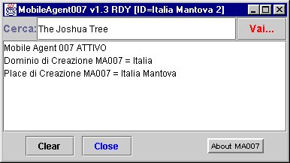

La piccola interfaccia grafica che abbiamo creato permette all’utente di inserire l’unico parametro necessario all’Agente Mobile, e cioè il titolo del CD o del brano musicale da cercare, dopo di che basta cliccare sul tasto Vai per lanciarlo attraverso la rete.
Il tasto Clear serve a ripulire l’area messaggi mentre il tasto Close a chiudere l’interfaccia grafica.

Come detto in precedenza abbiamo implementato due tipi di strategia di esplorazione; l’Agente Mobile singolo e quello che si clona n-volte.
Per quanto riguarda l’agente singolo lo sviluppo effettuato è completo, anche per quanto riguarda il fault tolerance e le prove di laboratorio, mentre per l’agente a clonazione ci siamo limitati all’implementazione della sola strategia di esplorazione ed alle prove di laboratorio, sia per problemi che abbiamo incontrato e di cui parleremo in seguito e sia per mancanza di ulteriore tempo a disposizione.

Agente Mobile singolo
L’agente può venire lanciato da un qualsiasi place della rete, e la prima operazione che compie è verificare se si trova sul place di default del dominio, e se non lo è vi migra.
Questo è indispensabile perché soltanto dal place di default si posso ‘vedere’ tutti gli altri place di default della rete, e quindi venire a conoscenza di tutti i domini presenti nella rete.
L’Agente Mobile una volta che si è ricavato la sequenza dei domini da visitare ha praticamente calcolato per intero il tour che deve compiere, infatti una volta giunto sul place di default è in grado di vedere poi tutti i place del dominio, e quindi il gioco è fatto.
Questa strategia è stata poi ottimizzata cercando di ridurre al minimo possibile le migrazioni da effettuare, è sicuramente meglio avere un numero ragionevole di righe di codice in più da portarsi dietro piuttosto che fare delle migrazioni inutili.
Abbiamo formulato l’ipotesi che sul place di lancio non sia mai presente un data base (sarebbe come cercare in rete qualcosa che si ha già sul disco rigido della propria macchina!) di conseguenza questo place viene sempre eliminato dal tour.
I place che vengono eliminati ‘dinamicamente’ dal tour sono quelli di replicazione di un Agente Servitore, questo ovviamente solo nel caso che il Servitore funzioni correttamente, e quelli che non sono raggiungibili a causa di un guasto.
L’Agente Mobile quando fallisce la prima migrazione su un place ritenta poi per n volte, se falliscono tutti gli n tentativi salta quindi a quello successivo, e se era l’ultimo place del tour intradominio allora si passa al place di default del dominio successivo.
Per quanto riguarda il fault tolerance abbiamo ipotizzato che un place possa cadere sia prima che durante la migrazione verso di lui, non mentre l’Agente Mobile vi si trova sopra, mentre per quanto riguarda i place di default questi possono cadere solo prima che l’Agente Mobile vi migri per la prima volta.
Questo perché se no l’Agente Mobile non sarebbe in grado di ritornare al place di lancio, rimarrebbe per così dire ‘intrappolato’ nel domino del place di default caduto.
Una ulteriore ipotesi è che non possa mai cadere il place di default del dominio di partenza, altrimenti non sarei nemmeno in grado di calcolarmi il tour da effettuare.

Vediamo ora più in particolare i due agenti che abbiamo realizzato.

MobileAgent007_ab
Autore: Andrea Borsatti.
Implementazione: Interazione ibrida oggetti condivisi\socket.

MobileAgent007_rdy
Autore: Rudy Bandiera.
Implementazione: Interazione a socket.

Implementazione di MobileAgent007_ab

Appena arrivato sul place il mio agente verifica che sia quello giusto ricavandosi il placeID e poi passandolo come parametro al metodo Verificasalto() , il quale ritorna un valore booleano.

Imhere = agentSystem.getPlaceID();
if (!VerificaSalto(Imhere)) { return;}

Questo tipo di controllo è indispensabile perché se si verifica un problema nella migrazione al place, l’agente eseguirà il metodo indicato come parametro nell’istruzione go() sul place di lancio, e non su quello di destinazione, ed è ovvio che questo è un comportamento errato dell’agente che va previsto ed evitato.

Vediamo adesso come l’agente interagisce con il Servitore nel caso che la migrazione sia andata a buon fine.
Prima di tutto si va a leggere la prima riga della tabella degli oggetti condivisi:

Primariga = (String) agentSystem.sharedObjects.get(1);

E poi controlla se il Servitore è presente sul place:

if(Primariga == "Alive")
{
Secondariga=Integer.parseInt ( (String)agentSystem.sharedObjects.get(2));
Terzariga = (String) agentSystem.sharedObjects.get(3);

Se il Servitore è presente si va a leggere dalla seconda riga della tabella il numero della porta di ascolto ed infine legge la terza riga per controllare se il data base è replicato.

Se il data base è replicato, attraverso il metodo ModificaTour() viene eliminato dal tour il place, ho formulato l’ipotesi semplificativa che il data base possa essere replicato solo all’interno dello stesso dominio.

if(Terzariga != null)
{
out.println("Il DBase è replicato nel Dominio: "+Terzariga);
Quartariga = (String) agentSystem.sharedObjects.get(4);
out.println("Il DBase è replicato nel Place: "+Quartariga);
if(Quartariga == null)
{ModificaTour(Terzariga);}
else
{ModificaTour(Terzariga+" "+Quartariga);}

Quando si verifica una eccezione sulla chiamata del metodo go(), la chiamata stessa viene ripetuta per 10 volte aspettando un numero sempre crescente di secondi, in particolare viene raddoppiato ogni volta il tempo di attesa iniziale che è di 1 secondo.

try
{
t = t*2;
Thread.sleep(t);
out.println("Aspetto "+(t/1000)+" secondi");
}
catch(Exception t)
{
out.println("Errore sullo sleep");
}

Implementazione di MobileAgent_rdy

L’implementazione si e’ soffermata soprattutto sull’algoritmo per gestire la strategia di esplorazione e sulle procedure di recovery in caso di errori di migrazione.
Per ciò che riguarda il primo punto si è sviluppata una sequenza di esplorazione che coinvolge prima il place di default del dominio corrente e poi tutti i place in esso contenuti (escluso quello di creazione).
Successivamente viene effettuata la migrazione al dominio successivo (la tabella dei domini da visitare viene generata sul place di default, unico punto della rete dal quale e’ possibile vedere gli altri domini). Si giungerà quindi nel nuovo place di default nel quale ricalcoleremo il tour locale a quel dominio, in modo da visitare tutti i place in esso contenuti.
Una volta terminata l’esplorazione di tutta la rete si ritorna al place di creazione per restituire i risultati all’utente.
In queste successive migrazioni viene compilato un vettore che tiene traccia dei place visitati.
Inoltre, si implementano dei controlli di salto per verificare se effettivamente la migrazione è avvenuta in maniera corretta, altrimenti si ritenta per un numero fissato di volte dopo di che la destinazione è dichiarata irraggiungibile e si passa alla successiva.
In particolare se il salto riguarda un place, dopo avere effettuato più tentativi si passa al successivo. Nel caso questo salto riguardi l’ultimo place di un dominio allora, in seguito all’errore, si tenta con il dominio successivo. Lo stesso dicasi se un place di default non è raggiungibile dall’esterno, in tal caso si elimina dalla ricerca tutto il dominio.
E’ stato realizzato anche un algoritmo che riprova ad intervalli prefissati la migrazione al place di creazione (home) nel caso questo non sia immediatamente raggiungibile.

Agente Mobile a cloni
La strategia di esplorazione di questo agente si basa sulla clonazione. Cioè un unico agente lanciato dall’utente genererà N cloni (copie) che si occuperanno di esplorare tutti i place della rete (esplorazione ad albero dalla radice fino alle foglie).
In particolare la clonazione avviene quando un agente giunge su un place di default di un nuovo dominio. In tal caso genera una quantità di cloni “figli” pari al numero di place contenuti in quel dominio, ognuno dei quali effettuerà la ricerca collegandosi all’eventuale Servitore.
L’agente “padre” non dovrà fare altro che attendere il ritorno di tutti i figli e prelevare da loro l’esito della ricerca. A sua volta dovrà poi tornare al place di creazione, dove sarà presente un altro agente in attesa di tutti i cloni inviati nei singoli place di default (domini).

In questo tipo di esplorazione non ha senso valutare se un database è replicato o meno, in quanto i cloni sono inviati sui place senza conoscere a priori l’eventuale replicazione. Potremo solo gestire questa informazione a posteriori nel momento in cui riceverò tutti i risultati.

Per facilitare l’esplorazione l’agente è unico, ma al suo interno contiene codice che ne differenzia il comportamento in base al compito che deve svolgere.
Possiamo quindi identificare tre diversi tipi di servizi, più un quarto la cui funzione è solo quella di gestire l’interazione con l’utente.
Analizziamo questi tre comportamenti:

MASTER = è l’agente iniziale lanciato dall’utente che raggiunge il place di default. Da questa posizione può conoscere quali e quanti sono i domini della rete e quindi inviare su ognuno di essi una copia di se stesso che però si comporterà come uno SLAVE. Inoltre invia altri cloni su ogni place del dominio di partenza che assumeranno il ruolo di SLAVE-FINDER.

SLAVE = è l’agente che arriva sul place di default di un dominio. Il suo compito è generare un numero di cloni (SLAVE-FINDER) pari al numero di place contenuti nel dominio e attenderne il ritorno.

SLAVE-FINDER = è l’agente vero e proprio che effettua la ricerca nel place. Il suo compito è collegarsi con il Servitore, se presente, e attendere il risultato. Una volta terminato deve tornare al place di default e restituire il risultato all’agente che lo ha creato (tramite socket).

CloneAgent007
Autore: Rudy Bandiera & Andrea Borsatti.
Implementazione: Esplorazione mediante cloni.
Vediamo ora graficamente una rappresentazione della strategia di esplorazione implementata da CloneAgent007:

STEP 1

STEP 2
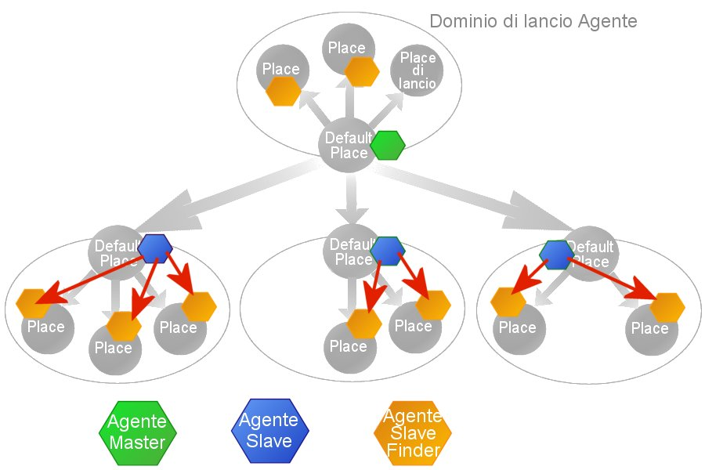

STEP 3
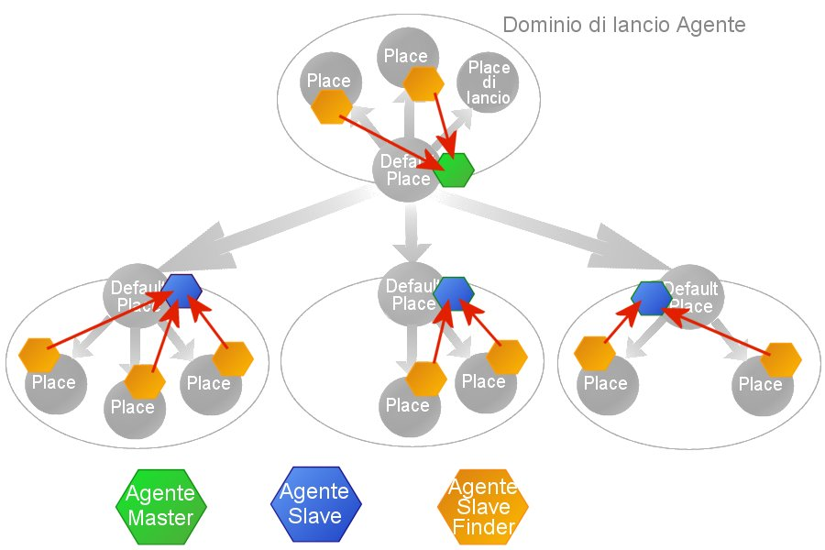

STEP 4
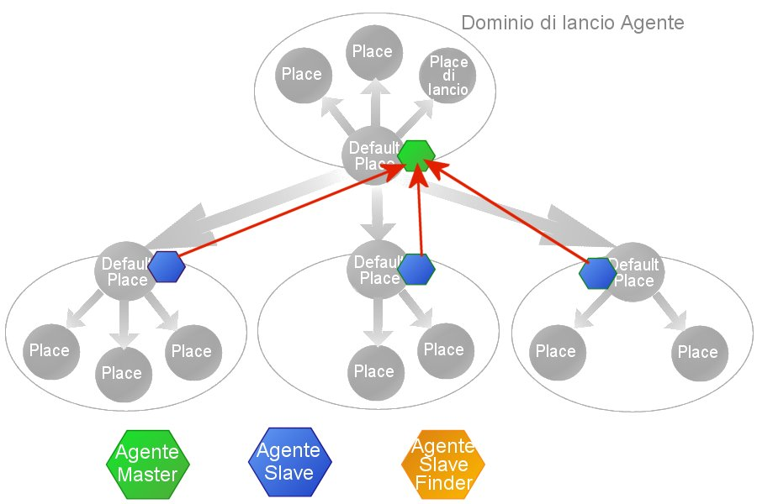

Implementazione di CloneAgent007

Il diverso comportamento dell’unico agente è ottenuto mediante passaggio di parametri all’atto dell’invocazione. In tal modo sono passati come argomenti il tipo (MASTER, SLAVE o SLAVE-FINDER), il place di destinazione, la stringa da cercare e la porta di ascolto per poter restituire i dati in seguito.

parametri[index][0] = "SLAVE";
parametri[index][1] = elencoDestCloni[index];
parametri[index][2] = "" + portaAttesa;
parametri[index][3] = stringaRicerca;

Questi parametri sono passati all’agente mediante il metodo:

public void putArgument(Object o)
{
parametriInvocazione = (String[])o;
}

Ora istanzio un agentWorker per mettere in esecuzione un nuovo agente. Questo metodo di SOMA accetta come parametri il nome della classe principale da caricare (CloneAgent007) e l’array contenente i parametri da passare al nuovo agente. Per default SOMA cerca di caricare la classe CloneAgent007.class dalla directory della cache. In questo modo noi riusciamo a generare un nuovo agente riutilizzando il codice che è appena stato messo in cache senza necessità di andarlo a richiedere al place di partenza.
(Abbiamo rilevato un problema di classloader di SOMA; deve trascorrere un certo intervallo di tempo da quando l’agente arriva su un nuovo place, e viene memorizzato in cache, al momento della creazione del un nuovo agente. E’ stato comunque sufficiente inserire un’attesa di pochi decimi di secondo per far fronte a questo inconveniente).

Environment env = agentSystem.getEnvironment();
agentWorker = env.agentManager.createAgent ("CloneAgent007", parametri[index], false , true);

Una volta istanziato il nuovo Agente questo si trova nello stato OFF, per cui è necessario metterlo in esecuzione mediante il metodo start() di SOMA che non fa altro che eseguire il metodo run() del nostro agente.

try {
agentWorker.start();
}
catch (Exception ex)
{
System.out.println("Errore agentWorker.start()");
}

Per ciò che riguarda la parte di comunicazione con il Servitore, questa è stata implementata in modo che fosse possibile riutilizzare il codice già scritto inserendo solo delle piccole modifiche.
In tal modo questo agente si adatta ad effettuare la connessione-ricerca sia con Servitori che lavorano con oggetti condivisi sia con quelli a puro scambio di messaggi via socket.

PROVE DI LABORATORIO

Abbiamo effettuato i test sul codice realizzando una LAN di prova sulle macchine del LAB2.
Le macchine da noi utilizzate sono eterogenee sia dal punto di vista dell’hardware (INTEL e SUN) che del software, ed in particolare del Sistema Operativo (Unix Solaris 7, Windows NT4, Windows2000 e Win98).
Abbiamo eseguito le prove sia su LAN omogenee, cioè o tutte macchine Windows o tutte macchine UNIX, sia su LAN eterogenee, simulando anche la presenza di guasti mediante la caduta ‘forzata’ di place normali e di default.

MobileAgent007

Piattaforma Windows.
Il sistema funziona correttamente ed abbiamo verificato il rispetto di tutte le nostre specifiche, anche nel caso di guasti simulati, è da rilevare però che ogni tanto abbiamo avuto problemi con il ClassLoader di SOMA. In particolare succedeva che a volte le classi degli agenti migravano troppo lentamente da una macchina ad un’altra e quindi a questo punto SOMA faceva scattare un time-out e l’agente moriva prima di completare il tour.
Errori presentati sulla console:

[AgentClassLoader Italia Milano 8] PROBLEMA DI CLASSLOADING.
AgentClassManager.findClass: Receive class TIMEOUT EXPIRED

Secondo noi questo problema è indipendente dal modo in cui abbiamo scritto il codice, le classi che migrano sono di dimensioni ridotte (andiamo dagli 1 ai 10 KB al massimo) e quindi non pensiamo si tratti di un problema di ‘pesantezza’ del codice migrante, cosa che avevamo pensato potesse mettere in crisi il ClassLoader di SOMA, di conseguenza non abbiamo ritenuto necessario apportare delle modifiche in questa direzione.

Piattaforma UNIX.
Anche sotto UNIX il sistema si comporta correttamente e nel pieno rispetto delle specifiche, anzi funziona ancora meglio che sotto Windows, nel senso che è più veloce ed il ClassLoader di SOMA non ci ha mai dato problemi, in nessuna delle prove effettuate.
Abbiamo invece avuto dei problemi con l’interfaccia grafica di SOMA (mai riscontrati sotto Windows invece), spesso ed in momenti diversi si bloccava completamente ed in modo irreversibile, rendendo di conseguenza inutilizzabile tutto il sistema, per poter riprendere a lavorare siamo stati costretti ad uscire da SOMA ed a ricaricarlo.
Dagli errori che abbiamo rilevato sulla console:

Exception occurred during event dispatching:
java.lang.ArrayIndexOutOfBoundsException: 1
at java.awt.image.SinglePixelPackedSampleModel.getBitOffsets(Compiled Code)
at sun.awt.image.IntegerComponentRaster.<init>(Compiled Code)
at sun.awt.image.IntegerInterleavedRaster.<init>(Compiled Code)
at sun.awt.image.IntegerInterleavedRaster.createWritableChild(Compiled Code)
at java.awt.image.BufferedImage.getSubimage(Compiled Code)
at sun.java2d.SunGraphics2D.drawImage(Compiled Code)
at sun.awt.image.BufferedImageGraphics2D.drawImage(Compiled Code)
at sun.awt.image.BufferedImageGraphics2D.drawImage(Compiled Code)
at javax.swing.plaf.metal.MetalBumps.paintIcon(Compiled Code)
at javax.swing.plaf.metal.MetalScrollBarUI.paintThumb(Compiled Code)
at javax.swing.plaf.basic.BasicScrollBarUI.paint(Compiled Code)
at javax.swing.plaf.ComponentUI.update(Compiled Code)
at javax.swing.JComponent.paintComponent(Compiled Code)
at javax.swing.JComponent.paint(Compiled Code)
at javax.swing.JComponent.paintChildren(Compiled Code)
at javax.swing.JComponent.paint(Compiled Code)
at javax.swing.JComponent.paintChildren(Compiled Code)
at javax.swing.JComponent.paint(Compiled Code)
at javax.swing.JComponent.paintChildren(Compiled Code)
at javax.swing.JComponent.paint(Compiled Code)
at javax.swing.JComponent.paintChildren(Compiled Code)
at javax.swing.JComponent.paint(Compiled Code)
at javax.swing.JComponent.paintChildren(Compiled Code)
at javax.swing.JComponent.paint(Compiled Code)
at javax.swing.JComponent.paintChildren(Compiled Code)
at javax.swing.JComponent.paint(Compiled Code)
at javax.swing.JLayeredPane.paint(Compiled Code)
at javax.swing.JComponent.paintChildren(Compiled Code)
at javax.swing.JComponent.paint(Compiled Code)
at java.awt.Container.paint(Compiled Code)
at sun.awt.motif.MComponentPeer.handleEvent(Compiled Code)
at java.awt.Component.dispatchEventImpl(Compiled Code)
at java.awt.Container.dispatchEventImpl(Compiled Code)
at java.awt.Window.dispatchEventImpl(Compiled Code)
at java.awt.Component.dispatchEvent(Compiled Code)
at java.awt.EventQueue.dispatchEvent(Compiled Code)
at java.awt.EventDispatchThread.pumpOneEvent(Compiled Code)
at java.awt.EventDispatchThread.pumpEvents(Compiled Code)
at java.awt.EventDispatchThread.run(EventDispatchThread.java:83)

oppure

Exception occurred during event dispatching:
java.lang.ArrayIndexOutOfBoundsException: 6
at java.lang.String.<init>(Compiled Code)
at java.lang.String.toLowerCase(Compiled Code)
at java.lang.String.toLowerCase(Compiled Code)
at sun.java2d.SunGraphicsEnvironment.mapFamilyName(Compiled Code)
at java.awt.Font.initializeFont(Compiled Code)
at java.awt.Font.<init>(Compiled Code)
at sun.awt.motif.MFramePeer.<init>(Compiled Code)
at sun.awt.motif.MToolkit.createFrame(Compiled Code)
at java.awt.Frame.addNotify(Compiled Code)
at java.awt.Window.pack(Compiled Code)
at SOMA.gui.Finestra.FineImpostaFrasi(Compiled Code)
at SOMA.gui.FinAgentInfo.impostaFrasi(FinAgentInfo.java:151)
at SOMA.gui.FinAgentInfo.costruisciFinestra(FinAgentInfo.java:67)
at SOMA.gui.FinAgentInfo.<init>(FinAgentInfo.java:45)
at TheAgent$ListenerMenu.actionPerformed(Compiled Code)
at javax.swing.AbstractButton.fireActionPerformed(Compiled Code)
at javax.swing.AbstractButton$ForwardActionEvents.actionPerformed(Compiled Code)
at javax.swing.DefaultButtonModel.fireActionPerformed(Compiled Code)
at javax.swing.DefaultButtonModel.setPressed(Compiled Code)
at javax.swing.plaf.basic.BasicButtonListener.mouseReleased(Compiled Code)
at java.awt.Component.processMouseEvent(Compiled Code)
at java.awt.Component.processEvent(Compiled Code)
at java.awt.Container.processEvent(Compiled Code)
at java.awt.Component.dispatchEventImpl(Compiled Code)
at java.awt.Container.dispatchEventImpl(Compiled Code)
at java.awt.Component.dispatchEvent(Compiled Code)
at java.awt.LightweightDispatcher.retargetMouseEvent(Compiled Code)
at java.awt.LightweightDispatcher.processMouseEvent(Compiled Code)
at java.awt.LightweightDispatcher.dispatchEvent(Compiled Code)
at java.awt.Container.dispatchEventImpl(Compiled Code)
at java.awt.Window.dispatchEventImpl(Compiled Code)
at java.awt.Component.dispatchEvent(Compiled Code)
at java.awt.EventQueue.dispatchEvent(Compiled Code)
at java.awt.EventDispatchThread.pumpOneEvent(Compiled Code)
at java.awt.EventDispatchThread.pumpEvents(Compiled Code)
at java.awt.EventDispatchThread.run(EventDispatchThread.java:83)

abbiamo tratto la considerazione che probabilmente si tratta di un problema dell’interfaccia grafica di SOMA sotto UNIX e non abbiamo ritenuto che fosse ragionevole introdurre modifiche nel nostro codice.

Piattaforma Windows-Unix
Il sistema, nel passaggio da una piattaforma omogenea ad una eterogenea come questa, non ha evidenziato nessun tipo di problemi imputabili appunto al fatto di ‘girare’ in una LAN composta da macchine con sistemi operativi diversi.
Gli unici inconvenienti che abbiamo riscontrato sono stati quelli diciamo ‘propri’ di ogni architettura; il ClassLoader sotto Windows e l’interfaccia grafica sotto UNIX.

CloneAgent007

I test hanno evidenziato un errore che si verificava sempre nel momento in cui un agente clonato di tipo Slave, migrava dal Place di default in cui doveva operare al place di default del dominio di creazione in cui risiede il MASTER (migrazione di ritorno extra-dominio).

Errori riportati sulla finestra del Place in cui risiede l’agente clone di tipo Master:

java.lang.NullPointerException
at java.io.ByteArrayInputStream.<init>(Unknown Source)
at SOMA.agent.mobility.BasicAgentPacket.getAgent(BasicAgentPacket.java:85)
at SOMA.agent.mobility.AgentTransportCommand.run(AgentTransportCommand.java:46)
at java.lang.Thread.run(Unknown Source)
java.lang.NullPointerException
at SOMA.agent.mobility.AgentManager.createWorker(AgentManager.java:380)
at SOMA.agent.mobility.AgentTransportCommand.run(AgentTransportCommand.java:47)
at java.lang.Thread.run(Unknown Source)
java.lang.NullPointerException
at SOMA.agent.mobility.AgentTransportCommand.run(AgentTransportCommand.java:54)
at java.lang.Thread.run(Unknown Source)
AgentTransportCommand: CANNOT START [BasicAgentPacket Italia 8, MA007clone]

Errori riportati sulla console:

java.io.NotSerializableException: SOMA.agent.AgentWorker
at java.io.ObjectOutputStream.outputObject(Unknown Source)
at java.io.ObjectOutputStream.writeObject(Unknown Source)
at java.io.ObjectOutputStream.outputClassFields(Unknown Source)
at java.io.ObjectOutputStream.defaultWriteObject(Unknown Source)
at java.io.ObjectOutputStream.outputObject(Unknown Source)
at java.io.ObjectOutputStream.writeObject(Unknown Source)
at SOMA.agent.mobility.BasicAgentPacket.<init>(BasicAgentPacket.java:27)
at SOMA.agent.mobility.AgentManager.packAgent(AgentManager.java:515)
at SOMA.agent.mobility.AgentTransportCommand.<init>(AgentTransportCommand.java:32)
at SOMA.agent.AgentWorker.go(AgentWorker.java:353)
at SOMA.agent.AgentSystem$1.run(AgentSystem.java:67)
at java.security.AccessController.doPrivileged(Native Method)
at SOMA.agent.AgentSystem.go(AgentSystem.java:62)
at SOMA.agent.Agent.go(Agent.java:150)
at MA007clone.CreaSlaveFinder(MA007clone.java:373)
at java.lang.reflect.Method.invoke(Native Method)
at SOMA.agent.AgentWorker.run(AgentWorker.java:233)
at java.lang.Thread.run(Unknown Source)

Osservando i messaggi si nota che l'unico riferimento citato nello stack in seguito all'errore indica la chiamata del metodo go(PlacediCreazione, "RitornaRisultato") da parte dello SLAVE all'interno del metodo CreaSlaveFinder().
Pezzo di codice relativo all’errore sopra citato:

369 out.println("SLAVE torna al place di creazione ("+ PlacediCreazione.toString() +")" );
370
371 try // Tenta di migrare al place di Creazione
372 {
373 go (PlacediCreazione, "RitornaRisultato");
374 }
375 catch( CantGoException e )
376 {
377 e.printStackTrace();
378 out.println( getID().toString() + " Errore di migrazione al place di Creazione");
379 }
L'errore si verifica in seguito alla migrazione, ovvero al ritorno al place di creazione (nel nostro caso Italia), del clone SLAVE (ID= Italia 8) che precedentemente era stato inviato sul place di default di un altro dominio (nel nostro caso Spagna).
L’effetto è che il clone SLAVE non può continuare la sua esecuzione (viene ucciso) e di conseguenza l'interazione fra SLAVE e MASTER non avviene correttamente.
Lo stesso errore si verifica per gli altri cloni di tipo SLAVE provenienti da place di default di altri domini.

Si osserva invece che i cloni di tipo SLAVE-FINDER ritornano regolarmente ai loro place di creazione e, dopo aver restituito il risultato al loro padre, terminano senza produrre errori.
Ha infatti buon esito l'interazione fra SLAVE-FINDER e SLAVE (negli altri domini) e fra SLAVE-FINDER e MASTER (nel dominio di lancio dell'agente).

In seguito a questi errori si è cercato di rivedere e sistemare il codice dell’agente ma l’errore persisteva sempre. Tutti i tentativi sono stati inutili anche per il fatto che i riferimenti al codice dell’Agente non erano mai presenti negli errori runtime ma piuttosto facevano riferimento a classi di SOMA relative all’impacchettamento-spacchettamento dell’agente e questo rendeva il tutto più difficile.
Questo ha impedito di completare il programma e i test regolarmente dato che molti agenti venivano persi (uccisi) durante le migrazioni.
Non aveva quindi senso a questo punto sviluppare ulteriore codice per il trattamento dei risultati e delle relative interfacce grafiche per l’utente.

